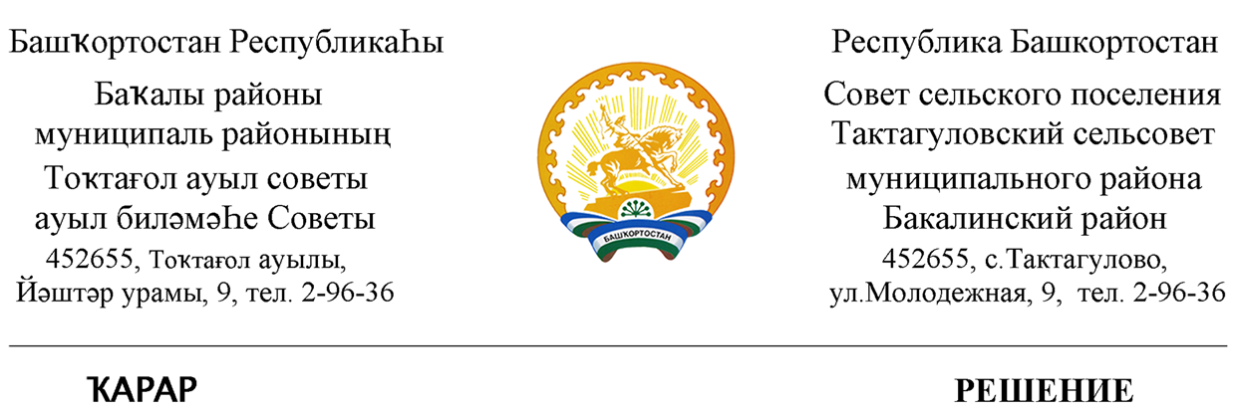

«26» сентябрь 2019 й. № 7 «26» сентября 2019

О формировании постоянных комиссий
Совета сельского поселения Тактагуловский сельсовет муниципального района Бакалинский район Республики Башкортостан

В соответствии с частью 5 статьи 17 Устава сельского поселения Тактагуловский сельсовет муниципального района Бакалинский район Республики Башкортостан и статьей 11 Регламента Совета сельского поселения Тактагуловский сельсовет муниципального района Бакалинский район Республики Башкортостан
Совет сельского поселения Тактагуловский сельсовет муниципального района Бакалинский район решил:
сформировать следующие постоянные комиссии Совета сельского поселения Тактагуловский сельсовет муниципального района Бакалинский район Республики Башкортостан:
- Постоянная комиссия по экономике, бюджету, налогам, вопросам собственности и развития предпринимательства;
- Постоянная комиссия по социально-гуманитарным вопросам, законности, благоустройству и экологии;

Председательствующий на заседании Совета
сельского поселения Тактагуловский сельсовет
муниципального района Бакалинский район
Республики Башкортостан Л.М. Ахунова

